Legg til ny slider i min nettbutikk

Gå til innhold -> Slider
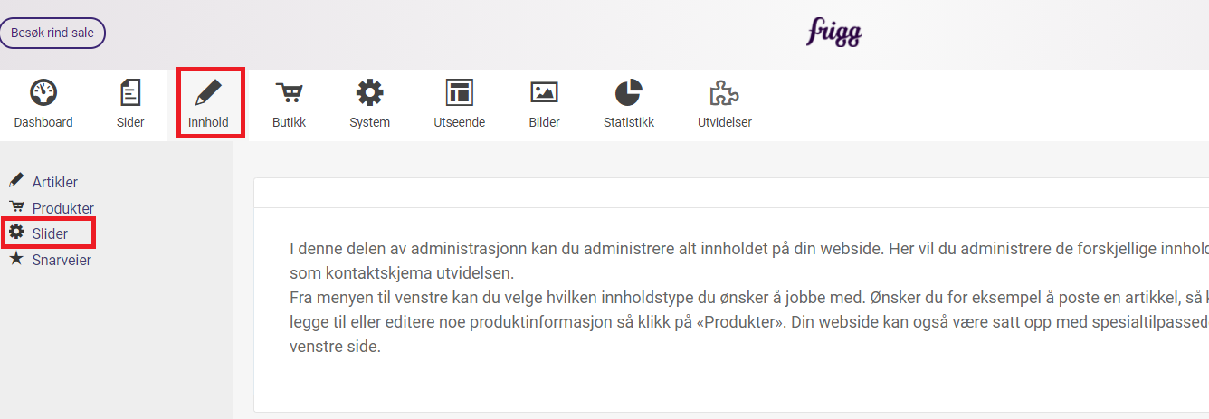

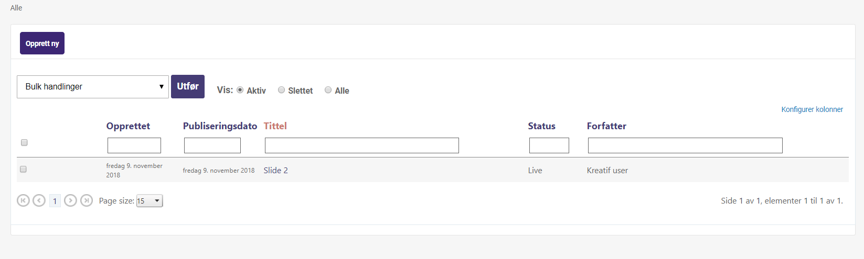
- Klikke på sliderelement
- Klikk på Opprett Ny for å opprette nytt sliderelement
- Klikk på eksiterende element for å redigere.
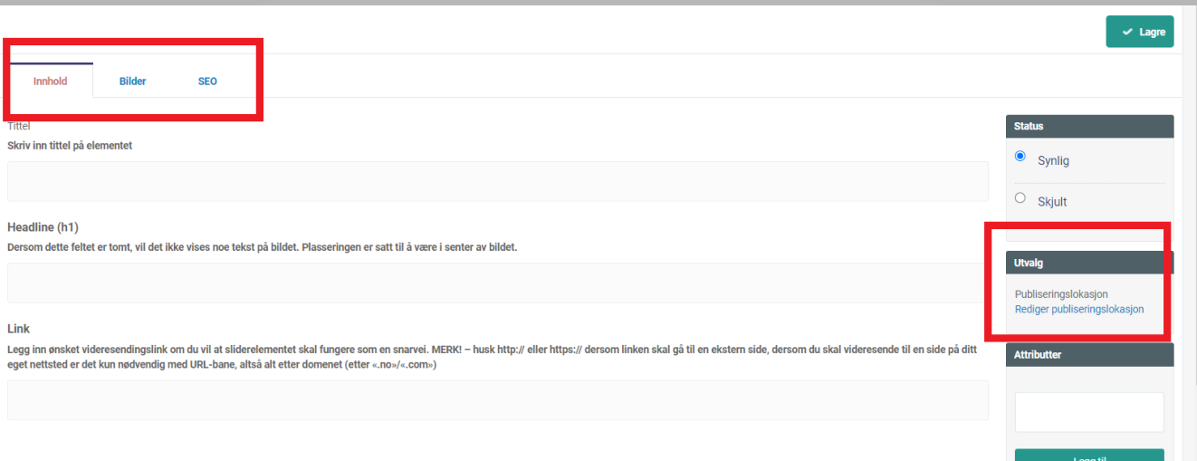
Fyll inn informasjon, legg inn bilder og SEO informasjon. Legg også til riktig publiseringslokasjon slik at slider dukker opp på siden du ønsker den skal synes. Husk å lagre!
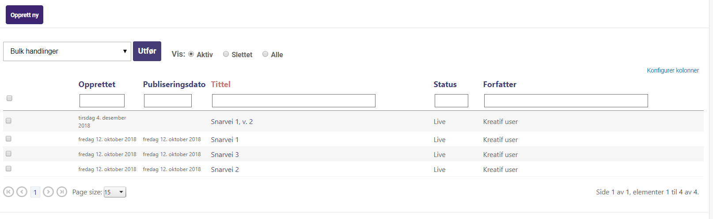

Bulk handlinger
Her kan du markere ett eller flere elementer av gangen og utføre en handling som endrer alle elementene på samme tid.
For å bruke denne, krysser du av for ønskede elementer, velger ønsket handling fra dropdownlisten og tilslutt trykker «execute» for å gjennomføre endringen.
De ulike valgene er:
- Slett valgte elementer – Sletter markerte elementer permanent. (fjernes fra alle sider)
- Endre status for valgte elementer – Gir mulighet for å skjule eller synliggjøre elementene
- Reference selected items into page – Gir mulighet til å knytte valgte elementer til en annen side.

